首次使用说明
鸿瑞软件不需要安装，可直接使用，为了便于查找可将其下载至桌面。第一次使用需注册用户名密码，如遇杀毒软件拦截，需将其添加为可信任文件。具体方法如下：
一、新用户注册说明
（一）、打开鸿瑞软件，点击右上角注册，新用户注册后可免费试用1个月。
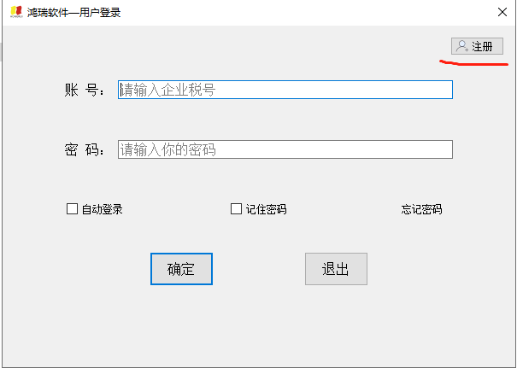
（二）、填入企业名称、税号、密码，企业名称和税号必须准确，否则影响使用。
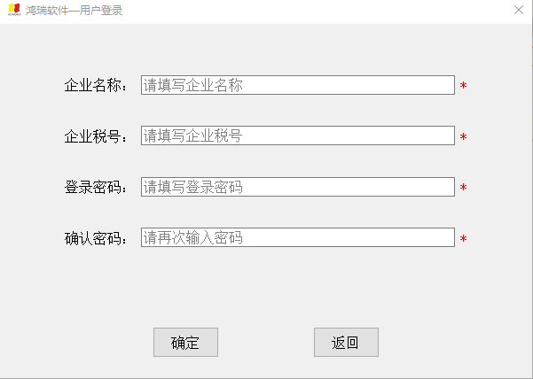
（三）、日常登录
账号中输入企业税号，输入密码，点击确定。

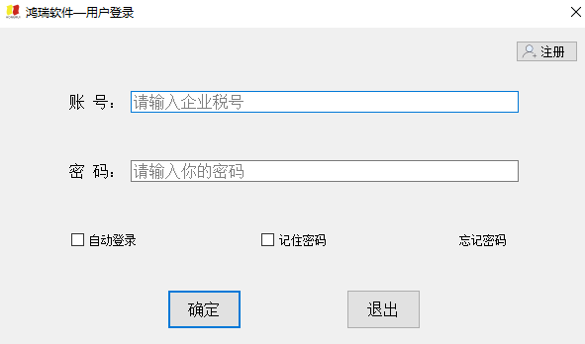

二、杀毒软件信任区设置操作步骤
杀毒软件不限于“腾讯电脑管家”，其他杀毒软件类同此操作步骤，都需添加至信任区。下面以“腾讯电脑管家”杀毒软件举例。
（一）、如软件被杀毒软件拦截，点击“找回文件”按钮。
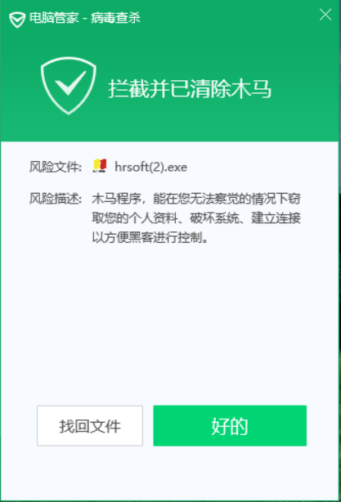
（二）、选择对应文件，点击“恢复”按钮。
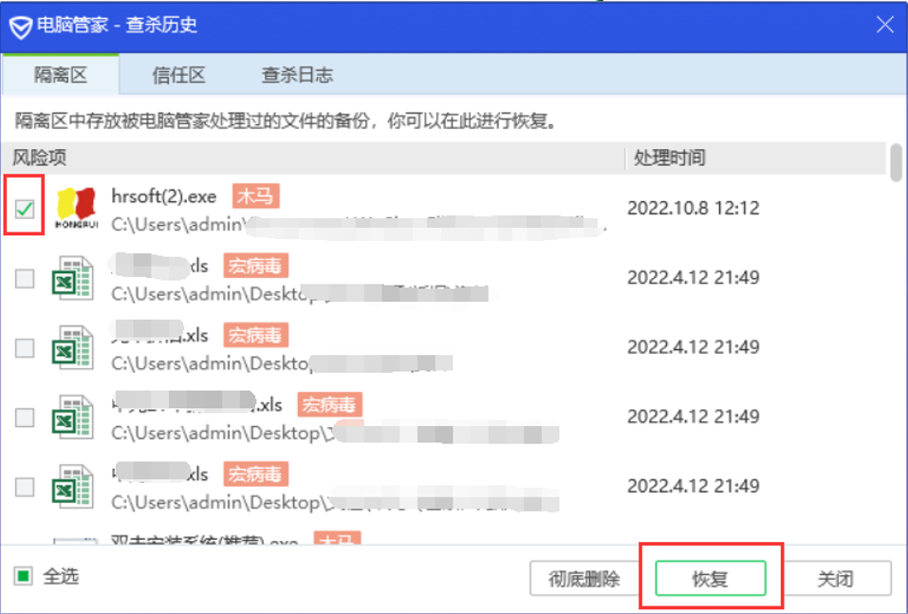

（三）、选择添加进信任区，点击“确定”按钮。
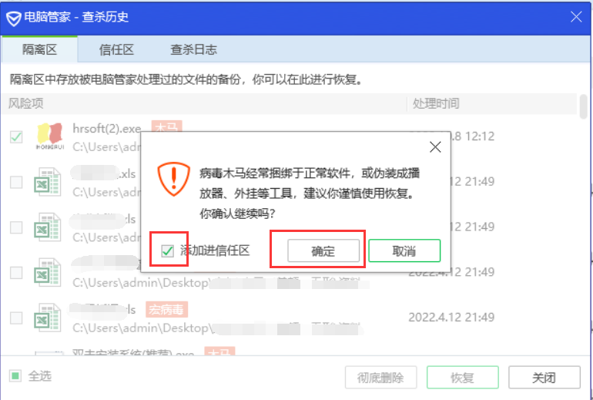

（四）、打开文件位置，即可使用软件。
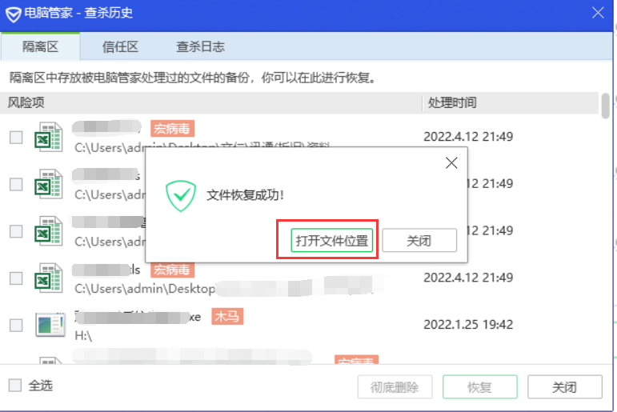

（五）、如软件移动导致存放路径变更，开打杀毒软件——病毒查杀——信任区——添加文件。
